StringBuilder概述：内部拥有一个数组用来存放字符串内容，进行字符串拼接时，直接在数组中加入新内容。StringBuilder会自动维护数组的扩容。

Java中的StringBuffer类是动态字符串数组。

StringBuffer类包含append（）方法，append（）方法相当于“+”，将指定的字符串追加到此字符序列。

StringBuffer.append()追加的字符串在同一个内存地址。

public class Test{

public static void main(String args[]){

StringBuffer sBuffer = new StringBuffer("aaa");

sBuffer.append("bbb");

sBuffer.append("ccc");

sBuffer.append("ddd");

System.out.println(sBuffer);

}

}

运行结果：aaabbbcccddd

substring()方法在截取字符串子串时，含头不含尾

next()和nextLine()的区别

next():1.一定要读到有效字符才可以结束

2.对输入之前遇到的空白，会自动去掉

3.只有输入有效字符后才可以将后面的空白作为分隔符或者结束符

4.不能得到带有空格的字符串

nextLine():以Enter为结束符，返回Enter前的所有字符，包括空白

字符比较A.equals(B)

contains() 方法用于判断字符串中是否包含指定的字符或字符串。

返回True,False

Arrays.Sort(“”)排序字符

toCharArray —— 将字符串中的字符转换为字符数组

str.toLowerCase(); //转换成小写  
str.toUpperCase(); //转换成大写

字符串格式化

本地语言环境：String.format(String format, Object... args)

本地语言环境：String.format(Locale locale, String format, Object... args)

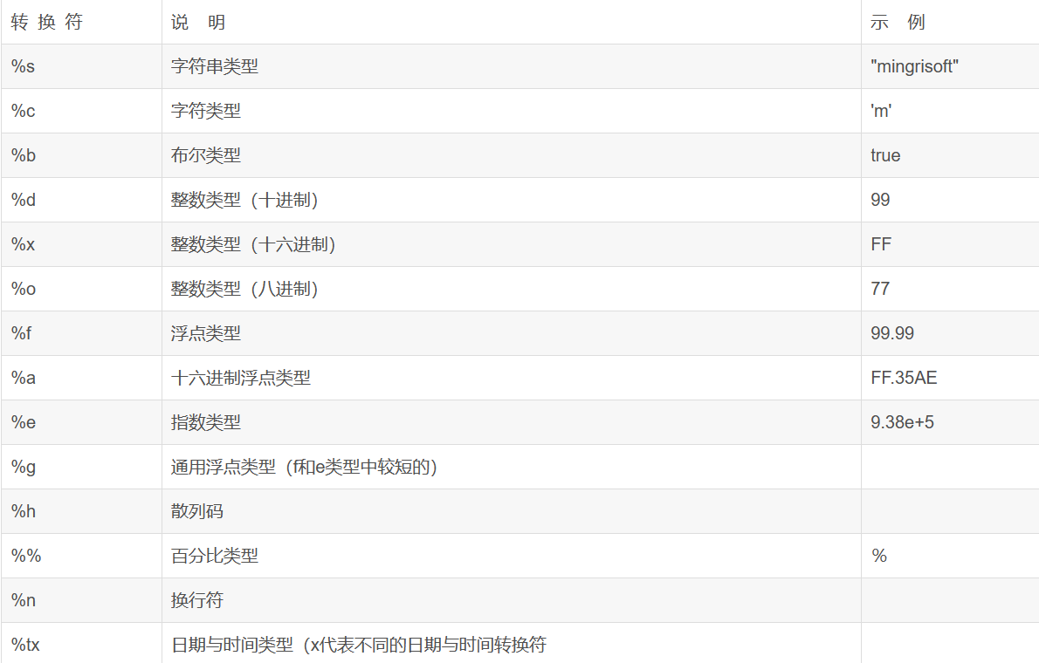

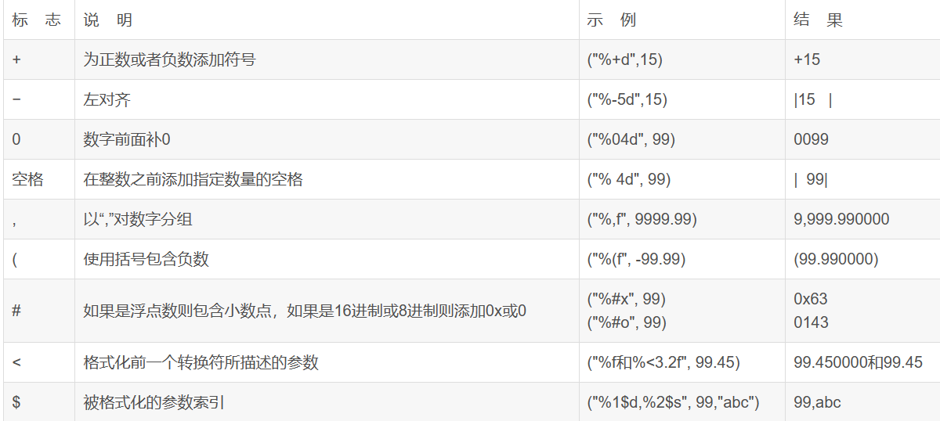

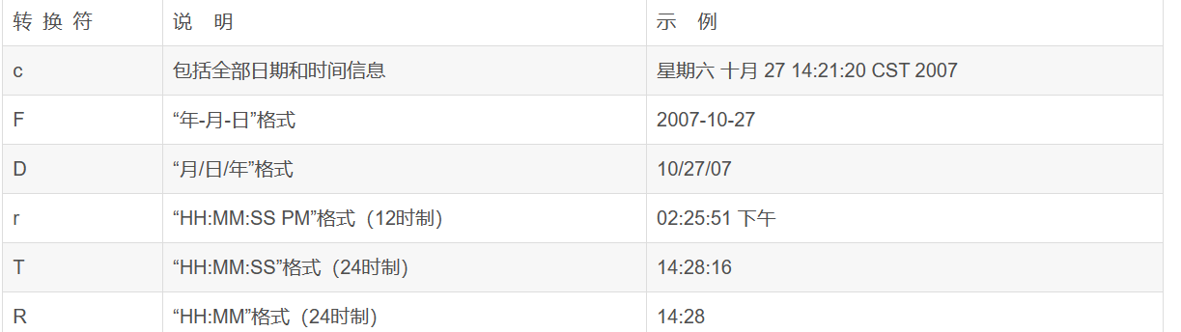

Java中的math.max()方法返回指定参数中的最大值

比较（相同类型）：compareTo() 方法

Interface —— 申明接口

进制转换：Integer.toString(参数,进制) _ 字符类型String

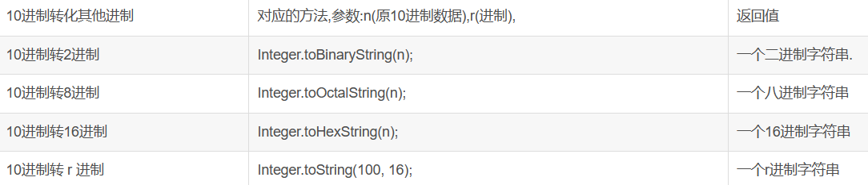

String转换为int的方法有：Integer.parseInt(String)方法、Integer.valueOf(String)方法。

parseInt()是Integer包装类里的一个方法，可以将字符串解析为带符号的整数。

Integer.valueOf()和Integer.parseInt()之间还是存在差异的：valueOf(String)方法会返回Integer类的对象，而parseInt(String)方法返回原始的int值。

注：使用parseInt()方法时，字符串中的所有字符都必须是数字，但第一个字符可以是减号“ - ”。例：String str="-1234";

Enum(枚举):枚举的类型需要定义在类之外

Java 枚举是一个特殊的类，一般表示一组常量，比如一年的 4 个季节，一个年的 12 个月份，一个星期的 7 天，方向有东南西北等。

Java 枚举类使用 enum 关键字来定义，各个常量使用逗号来分割。

Long型定义后面要加L（大小写都行）

float型定义后面要加F（大小写都行）

equals覆盖： [Java覆盖equals方法_uncle_gy的博客-CSDN博客](https://blog.csdn.net/uncle_gy/article/details/78480934?ops_request_misc=%257B%2522request%255Fid%2522%253A%2522167931038716800226595664%2522%252C%2522scm%2522%253A%252220140713.130102334..%2522%257D&request_id=167931038716800226595664&biz_id=0&utm_medium=distribute.pc_search_result.none-task-blog-2~all~sobaiduend~default-1-78480934-null-null.142%5ev74%5ewechat_v2,201%5ev4%5eadd_ask,239%5ev2%5einsert_chatgpt&utm_term=java%20equals%E8%A6%86%E7%9B%96&spm=1018.2226.3001.4187)